Элементы нематериального культурного наследия Мостовского района, включенные в Государственный список историко-культурных ценностей Республики Беларусь

Традиционная технология ткачества “падвойных дываноў”, д. Гудевичи Мостовского района

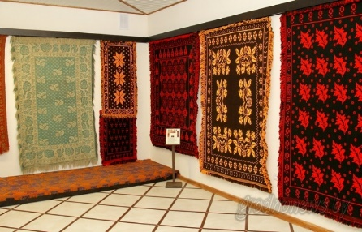
Это своеобразная техника ткачества на горизонтальном станке в четыре нити. Кажется, что ковёр состоит из двух тканей, которые соединяются между собой по краям и в местах узора.

Местный танцевальный стиль Котчинская кадриль, д.Котчино Мостовского района

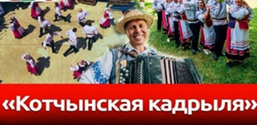
Сценический вариант кадрили основан на фольклорном образце кадрили д. Котчино и состоит из 12 фигур. В танце участвуют шесть пар.
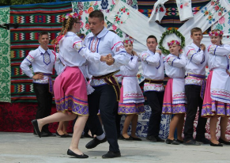
Первый раз в 1960 году кадриль танцевали на крестинах у дочери Ларисы Бригадир Евгении Игнатьевны, где присутствовала директор Котчинского Дома культуры Колбасенкова Мария Викентьевна. Этот танец ей очень понравился, и она создала при клубе танцевальный коллектив. В 1971 году приехал записать «Котчинскую кадриль» хореограф И.М.Хворост вместе с писателем И.Лисом, Янкой Брылем, Николаем Аврамчиком в книгу «Белорусские танцы». С течением времени участники менялись, кадриль стала передаваться из поколения в поколение, и в настоящее время также пользуется популярностью у зрителей разного возраста.
Праздник фольклора «Па сцежках спадчыны», аг.Б.Озерки
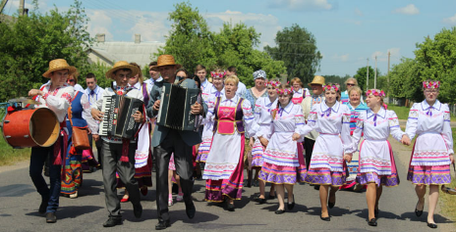
Главный акцент праздника – местный танцевальный стиль «Котчынская кадрыля», который включён в Государственный список историко-культурных ценностей Республики Беларусь как образец нематериальной культуры. Гостей ждут выступления коллективов любительского творчества, выставка народного творчества, песни, танцы, игры и многое другое. Все желающие смогут принять участие в мастер-классе по изучению танцев «Котчинская кадриль», «Падеспань», «Краковяк».

